Progetto E.T.I.CA. pubblica nel Sud:
Accrescere l'Efficacia, la Trasparenza, l'Innovazione e la Capability dell'Amministrazione Pubblica

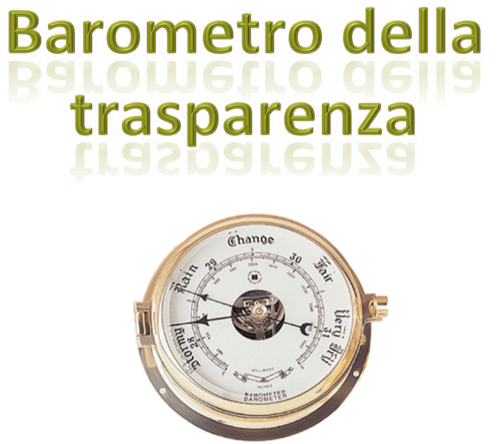

Seconda Rilevazione
Regione CALABRIA

Quadro descrittivo e

Programma 6 dicembre 2012

Il progetto

Il progetto ETICA pubblica nel Sud: accrescere l’Efficacia, la Trasparenza, l’Innovazione e la Capability dell’Amministrazione Pubblica supporta le amministrazioni regionali, obiettivo convergenza, nella fase di definizione della strategia e di realizzazione e valutazione dei risultati, nell’ambito di un percorso teso alla “accessibilità totale”, in cui l'azione amministrativa diventi apparato funzionalmente accessibile a tutti, tracciabile e fruibile in formato aperto e, quindi, garante di un controllo diffuso di legittimità dell'azione amministrativa, secondo gli obiettivi di legalità e integrità propri dell'operato della PA.

Il supporto e l’assistenza che si intende fornire attiene alla predisposizione dei piani triennali per la trasparenza e l’integrità, con riferimento: alla selezione dei dati da pubblicare; alla descrizione delle modalità di pubblicazione on line di tali dati; all’individuazione di iniziative in tema di garanzia della trasparenza e diffusione della cultura dell’integrità; alla definizione e costruzione di reti informali con i portatori di interesse; alla diffusione della Posta Elettronica Certificata (PEC); all’organizzazione di giornate dedicate alla trasparenza.

In seno a tale progetto, Formez PA ha elaborato il Barometro della Trasparenza, ovvero uno strumento di autovalutazione che fornisce alle pubbliche amministrazioni un approccio integrato alla trasparenza e all'integrità, rendendo operativa la nuova nozione di trasparenza, nell’accezione dettata dall'art. 11 del D.lgs 150/2009 e successive novelle, nonché indicata nelle delibere CiVit sul tema.

Priorità Trasparenza come “accessibilità totale”

Il Progetto “ETICA pubblica nel Sud: Accrescere l’Efficacia, la Trasparenza, l’Innovazione e la Capability dell’Amministrazione Pubblica” si pone in perfetta in linea con le vigenti norme legislative e con l'evoluzione del principio di trasparenza, di cui alla Legge 7 agosto 1990, n. 241, aggiornata con le modifiche introdotte dalla Legge 11 febbraio 2005, n. 15, dal Decreto legge 14 marzo 2005, n. 35, dalla Legge 2 aprile 2007, n. 40 e dalla Legge 18 giugno 2009, n. 69.

Il Barometro della Trasparenza ha l’obiettivo prioritario di fornire, attraverso un’attività di autovalutazione che coinvolga dirigenti e funzionari, uno strumento di facile utilizzo perché l’apparato amministrativo possa misurare il proprio grado di trasparenza ed individuare i propri punti di forza e di debolezza, sui quali poi agire con appositi Piani di Miglioramento. Lo strumento permette di analizzare la trasparenza dell’organizzazione nelle sue varie dimensioni e di raccogliere elementi utili per la redazione di Piani per la Trasparenza.

Gli obiettivi così perseguiti possono riassumersi in via esemplificativa nel modo che segue:

- garantire l’operatività della nuova nozione di trasparenza, nei termini indicati dall’articolo 11, comma I del d. lg. n. 150/2009, ovvero come: “accessibilità totale (…) delle informazioni concernenti ogni aspetto dell’organizzazione, degli indicatori relativi agli andamenti gestionali e all’utilizzo delle risorse per il perseguimento delle funzioni istituzionali, dei risultati dell’attività di misurazione e valutazione (…). , desumendone l’ambito articolato e complesso delle sue accezioni a partire dal quadro normativo di riferimento e dalle indicazioni della CiVIT;
- fornire alle amministrazioni uno strumento di facile utilizzo per analizzare il proprio grado di trasparenza misurandolo attraverso i propri punti di forza e di debolezza e monitorandolo nel tempo;
- coinvolgere i funzionari e i dirigenti in attività di autovalutazione e di pianificazione degli interventi di miglioramento da realizzare anche attraverso specifiche azioni di formazione e sensibilizzazione previste dal progetto.

Descrizione dello strumento

Il Barometro della Trasparenza è uno strumento di autovalutazione, ispirato ai modelli di self-assessment in uso nelle pubbliche amministrazioni europee. Dal punto di vista tecnico, il Barometro della Trasparenza è classificabile come un inventario consistente in un repertorio di affermazioni ripartite per ambito di analisi. Gli ambiti di analisi sono sei: a) Comunicazione e partecipazione; b) Tracciabilità e procurement; c) Integrità e Performance; d) Norme e Qualità della Regolazione; e) Procedure e Adempimenti; f) Innovazione e Tecnologie.
Rispetto ad ogni affermazione di cui si compone ogni dimensione di analisi, occorre fornire un giudizio valutativo su una scala a cinque posizioni. La scala utilizzata è un differenziale semantico in cui al valore 1 è associata la descrizione “Questo aspetto costituisce un evidente punto di debolezza della nostra organizzazione”, mentre al valore 5 è associata la descrizione “Questo aspetto costituisce un evidente punto di forza della nostra organizzazione”. I valori dal 2 al 4 indicano valutazioni intermedie più o meno positive. Il giudizio valutativo deve essere espresso su evidenze di fatto, cioè su documenti, dichiarazioni di fatti o altre informazioni pertinenti rispetto ai diversi aspetti presi in esame dal Barometro della trasparenza, che siano oggettive e verificabili.
Le evidenze sono elementi concreti che testimoniano il modo di funzionare dell’organizzazione oggetto di autovalutazione e che sono oggettivamente verificabili, anche a distanza di tempo, da parte di terzi.

Destinatari

Il Barometro della Trasparenza è uno strumento flessibile di autovalutazione della capacità amministrativa dal punto di vista della trasparenza che può essere applicato in ciascuna amministrazione pubblica, ma è stato pensato prioritariamente per le amministrazioni regionali e le altre amministrazioni a diverso titolo coinvolte nella programmazione e attuazione degli interventi della politica regionale unitaria per il periodo 2007-2013.
Il Barometro della Trasparenza può essere applicato sia all’intera amministrazione nel suo complesso, sia alle singole unità organizzative di massimo livello (Dipartimenti, Aree di Coordinamento, Aree Generali di Coordinamento, ecc.) di cui l’amministrazione si compone. Possono essere oggetto di analisi anche unità organizzative di rango inferiore, purché siano dotate di adeguata autonomia e siano titolate a gestire direttamente le principali attività riguardanti i diversi ambiti di analisi presi in esame dal Barometro della Trasparenza.

PROGRAMMA
Il barometro della trasparenza
Seconda rilevazione

Lamezia Terme, 6 dicembre 2012
ore 14.00-17.30
Hotel Class, Località Rotoli snc , Lamezia Terme

14.00 | Registrazione dei partecipanti e welcome coffee
14.15  14.30  15.00 | Apertura lavori  Sabrina Blasco, Dirigente del servizio Affari Generali del Dipartimento Presidenza  Introduzione al progetto ETICA per il Sud e descrizione dello strumento “Barometro della trasparenza”  Patrizia Schifano, Referente del Progetto Etica per la Calabria, FormezPA  Gruppi di lavoro sulla misurazione della trasparenza
1. Comunicazione e partecipazione: Sergio Agostinelli
2. Tracciabilità e procurement: Alessia Accattati
3. Integrità e performance: Massimo Di Rienzo
4. Norme e qualità della regolazione/Procedure e adempimenti: Patrizia Schifano
5. Innovazione e tecnologie: Giovanni Damiano

Tutor didattici del percorso: Annita Vitale, Giovanni Mazzuca

17.00  17.30 | Sintesi del lavoro svolto  Chiusura dei lavori

